Presseinformation
Mærkerne AXOR og hansgrohe præsenterer nyt til håndvask, bruser og badekar i Odense
VVS’17: Masser af produktnyheder til hele badeværelset
Hasselager/Odense, april 2017. På stand C-3101B på VVS-messen i Odense finder man også i år mærkerne AXOR og hansgrohe med en række nye produkter til alle dele af badeværelset. De to brands fra den sydtyske bruser- og armaturspecialist Hansgrohe Group viser blandt andet brusere med en helt ny, fløjlsblød stråletype og nye badeværelsesarmaturer i forskellige designstile – fra nostalgisk, romantisk stil til et geometrisk og moderne look. På messestanden markeres det også, at Hansgrohe i år fejrer 30-års jubilæum i Danmark, og at mærket hansgrohe nu er sponsor for det professionelle cykelhold BORA-hansgrohe. Man kan også deltage i konkurrencen om et hansgrohe Showerpipe-brusersystem.
Ny stråletype indhyller kroppen i silkeblødt regnvejr
Designmærket AXOR præsenterer den nye stråletype PowderRain, der former vandet på en måde, som aldrig er set før: Små dråber fra fine dyser skaber en blød regnstråle, der indhyller hele kroppen og føles som silke på huden. Lydsvag, men stadig effektiv. Stråletypen findes i flere af de nye, luksuriøse brusere, eksempelvis AXOR ShowerHeaven 1200 / 300. En imponerende længde på 1200 mm og tre forskellige stråletyper gør hovedbruseren unik. På VVS’17 kan man se AXOR ShowerHeaven og mærke PowderRain-strålen.
AXOR præsenterer også nye armaturer i Odense: AXOR Uno er skabt med røret som udgangspunkt for sit design. Cylindriske former mødes i rette vinkler – i det gyldne snit. Kollektionen AXOR Montreux udvides med nye armaturvarianter i klassisk, autentisk design. Alle AXOR produkter kan leveres i 15 standard specialoverflader såsom messing eller bronze.
Geometrisk design og intelligent bruserbetjening
Premiummærket hansgrohe står for prisvindende innovationer og design, og det kendetegner også de nye produkter, man kan se på VVS’17. Til håndvasken præsenteres hansgrohe Metropol, der med geometrisk design og klare linjer er en elegant tilføjelse til det moderne bad. Tre forskellige grebsvarianter og gulvmonterede håndvaskarmaturer sørger sammen med armaturer til badekar og bruser for stor alsidighed i serien.
Brusenichen kan fra efteråret prydes af nye, kvadratiske Raindance E hovedbrusere og nye termostatarmaturer. Særligt de indbyggede RainSelect termostatmoduler vækker begejstring ved at samle alle betjeningsmuligheder for op til 5 udtag i samme armatur med en overflade i krom, sort glas eller hvidt glas. Se dem for første gang i Danmark på VVS’17 i Odense.
Hansgrohe fejrer 30 år i Danmark
Hansgrohes danske datterselskab blev grundlagt i 1987, og det runde jubilæum markeres også på standen i Odense, hvor jubilaren torsdag d. 27. april inviterer på tapas og vin i tidsrummet 11 – 14. Uanset hvornår man kigger forbi Hansgrohes stand i løbet af de tre messedage, er der mulighed for at deltage i konkurrencen om et af de helt nye produkter: et Croma Select 280 Showerpipe brusersystem med stor hovedbruser, håndbruser med tre stråletyper og Select-omskifterfunktion samt termostat med skoldningsspærre.

Hvad? VVS’17 fagmessen i Odense
Hvornår? 26. – 28. april 2017
Hvor? Odense Congress Center, stand C-3101B
Få en forsmag på de nye produkter:
AXOR: www.axor-design.com
hansgrohe: http://pro.hansgrohe.dk/news

Om Hansgrohe Group – Das Original.
Hansgrohe Group med hovedsæde i Schiltach/Baden-Württemberg, Sydtyskland, er med sine mærker AXOR og hansgrohe en førende virksomhed på kvalitet, innovation og design i bad- og køkkenbranchen. Med sine armaturer, brusere og brusesystemer giver Hansgrohe Group vandet form og funktion. Virksomhedens 116-årige historie præges af opfindelser, såsom den første håndbruser med forskellige stråletyper, det første køkkenarmatur med udtrækstud og endda den første justérbare bruserstang. Med over 17.000 aktive beskyttede rettigheder står Hansgrohe Group for kvalitetsprodukter med lang levetid.
34 datterselskaber, 21 salgskontorer og kunder i over 140 lande gør virksomheden til en pålidelig partner over hele verden. Hansgrohe Group, dens mærker og dens produkter er præmieret med talrige udmærkelser, herunder over 500 designpriser siden 1974. Den bæredygtige produktion af vand- og energibesparende produkter er central for virksomhedens aktiviteter, og produkterne anvendes i projekter verden over – f.eks. luksuskrydstogtskibet Queen Mary 2, verdens højeste bygning Burj Khalifa og kronprinsparrets gemakker på Amalienborg. Den høje kvalitetsstandard sikres med produktion på Hansgrohe Groups fem egne fabrikker i Tyskland, Frankrig, USA og Kina. I 2016 omsatte Hansgrohe Group for 1,029 mia. euro (7,65 mia. kr.), og virksomheden beskæftiger over 4.800 medarbejdere på verdensplan, heraf ca. 60 procent i Tyskland.
 |  | Læs mere om Hansgrohe Group vores mærker AXOR og hansgrohe på:  www.facebook.com/axor.design  www.facebook.com/hansgrohe  www.twitter.com/hansgrohe_pr

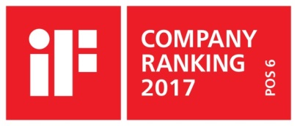 | Sanitetsbranchens designleder  I den aktuelle Ranking fra det Internationale Forum Design (iF) af de bedste virksomheder i verden når det handler om design, ligger Hansgrohe SE på en 6. plads ud af ca. 2.000 virksomheder. Med 1.040 point overhaler armatur- og bruserspecialisten fra Schiltach endda virksomheder som Audi, BMW og Apple og topper endnu en gang design-hitlisten for sanitetsbranchen.  www.hansgrohe.dk/design

Yderligere information: | Hansgrohe A/S, Marketingafdelingen  Att. Merete Lykke Jensen  Jegstrupvej 6  8361 Hasselager  Tlf. 86 28 74 00  marketing@hansgrohe.dk  www.hansgrohe.dk  www.axor-design.com
Billedoversigt
VVS’17: Masser af produktnyheder til hele badeværelset
AXOR
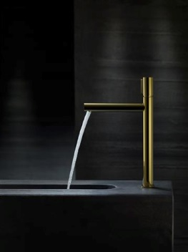 |  | 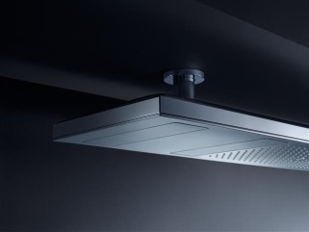
Copyright: Hansgrohe SE |  | Copyright: Hansgrohe SE
Radikal eller moderne purisme – begge stilretninger er repræsenteret i den nye AXOR armaturkollektion, der har dansk premiere på VVS’17. |  | På dette års VVS-messe ophøjer AXOR brusebadet til en luksuriøs oplevelse i nye dimensioner – og præsenterer ikke mindst en stråletype, der aldrig nogensinde er set før. Mange års forskning har skabt en perfekt vandstråle, der kan opleves på egen hud på stand C-3101.

hansgrohe
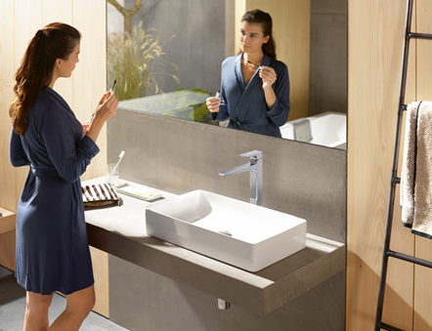 |  | 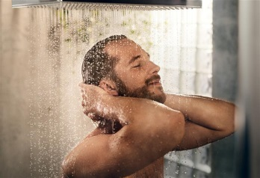
Copyright: Hansgrohe SE |  | Copyright: Hansgrohe SE
Et geometrisk og klart design kendetegner den ny hansgrohe-serie Metropol, som kan ses på standen den 26. – 28. april. |  | En ny bruserserie og en innovativ løsning til at styre velværebadet med mange stråletyper er blandt hansgrohes verdensnyheder i år.

hansgrohe
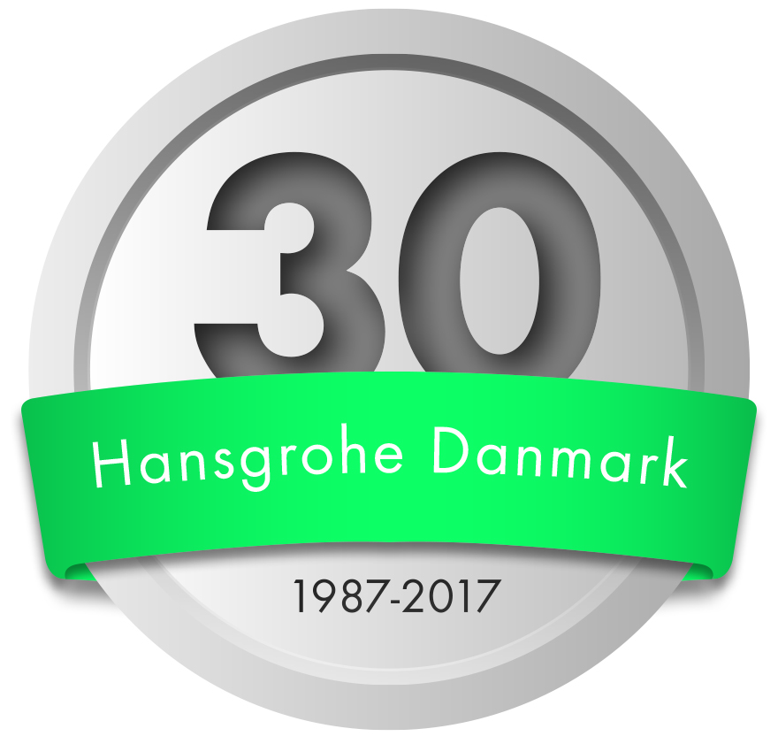 |  | 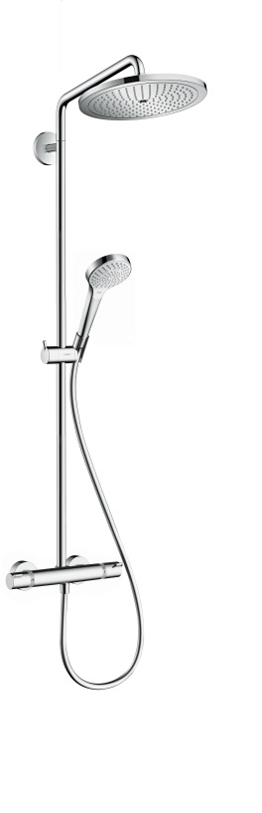
Copyright: Hansgrohe SE |  | Copyright: Hansgrohe SE
Hansgrohe fejrer i år 30 års jubilæum i Danmark. Det markeres på VVS’17 den 27. april kl. 11 – 14. |  | På standen vil der alle tre dage være mulighed for at deltage i konkurrencen om den nye hansgrohe Croma Select 280 Showerpipe.

Copyright: Vi skal gøre opmærksom på, at vi har begrænset brugsret til disse billeder. Alle yderligere rettigheder tilhører den respektive fotograf. Derfor må billederne kun anvendes honorarfrit, hvis de entydigt og udtrykkeligt tjener præsentation eller markedsføring af ydelser, produkter eller projekter tilhørende virksomheden Hansgrohe SE og/eller et af virksomhedens mærker (hansgrohe, AXOR). Ønskes billederne brugt i anden sammenhæng, kræves den respektive rettighedsindehavers godkendelse og godtgørelse efter aftale med denne.

